國立陽明交通大學

土木工程學系

碩士論文

Department of Civil Engineering

National Yang Ming Chiao Tung University

Master Thesis

國立陽明交通大學光復校區停車需求管理探討

Case Study: Parking Demand Management at the Guangfu Campus of National Yang Ming Chiao Tung University

研究生：王昱程（Wang, Yu-Cheng）

指導教授：黃世昌（Huang,Shyh-Chang ）

中 華 民 國 一一四 年 七 月

July 2025

國立陽明交通大學光復校區停車需求管理探討

Case Study: Parking Demand Management at the Guangfu Campus of National Yang Ming Chiao Tung University

Learning

研 究 生：王昱程 Student： Wang, Yu-Cheng

指導教授：黃世昌 博士 Advisor： Huang, Shyh-Chang

國立陽明交通大學

土木工程學系

碩士論文

A Thesis

Submitted to Department of Civil Engineering

College of Engineering

National Yang Ming Chiao Tung University

in partial Fulfillment of the Requirements

for the Degree of

Master of Science

in

Civil Engineering

July 2025

Taiwan, Republic of China

中華民國 一一四 年 七 月

國立陽明交通大學光復校區停車需求管理探討

研究生：王昱程 指導教授：黃世昌 博士

國 立 陽 明 交 通 大 學

土 木 工 程 學 系

**摘要**

隨著時代演進，大學與學術機構的校園空間利用日益多元且複雜，停車需求因而持續成長。然而，高漲的停車需求若未妥善管理，易導致停車位不足、校園擁堵及環境負擔加重等問題，進而影響使用者滿意度。因此，如何透過數據驅動的分析與合理的政策規劃，實現停車資源的最佳化管理，已成為校園永續發展的重要議題。

校園停車管理與停車需求與供給直接相關。例如，有些學校可能會提供特定人士保留車位，而這可能引發學生與教職員間的爭議。透過透明的停車許可制度，如依據需求或抽籤給與不同條件之停車權限許可，可改善公平性並使停車空間有合理的使用。作為校園中一個涉及資源分配規劃的主題，相關管理措施需兼顧便利性的情況下，考慮不同使用者如教職員、學生、訪客之合理需求，並使用車辨系統之資料分析及挖掘不同的使用情況，不斷更新以及調整相關之管理決策以求達到最佳化停車管理。

國立陽明交通大學校區位置離散於各地，較大的校區包含台北之陽明校區以及新竹之光復校區，其中新竹光復校區與新竹科學園區相鄰，同時新竹市之南北向道路較為稀疏，且校區又位於高速公路交流道側，造就校內停車管理之複雜性。近年來加上與陽明大學於民國110年合併，校內之事務交流更加繁多，而汽車使用者眾多導致校園停車位一位難求，因此望深入探討相關議題，期許未來能進一步深化研究及提出相關計畫以解決相關停車問題。

關鍵詞：停車管理需求、校園停車、停車供需、資料分析、資料探勘

Dynamic Alert Distance Evaluation for Construction Site Equipment with Virtual Data Generation for Machine Learning

Student：Yu-Cheng Wang Advisor：Dr. Shyh-Chang Huang

Department of Civil Engineering

National Yang Ming Chiao Tung University

**Abstract**

**誌謝**

**目錄**

摘要 i

Abstract ii

誌謝 iii

目錄 iv

表目錄 v

圖目錄 vi

第一章　緒論 1

1.1 研究背景與動機 1

1.2 研究方法 2

1.3 研究目的 2

1.4 研究架構 3

1.5 研究流程 4

第二章　文獻回顧 5

2.1 資料前處理 5

2.2 資料探勘 6

2.3 智慧城市與停車管理 7

第三章　資料整理與前處理 (交大停車管理的現況、制度與問題) 8

3.1 資料來源與欄位說明 8

3.2 清洗資料流程 9

3.2.1 資料拼接與整合 9

3.2.2 異常資料定義處理 10

3.2.3 欄位標準化與格式轉換 16

第四章　停車行為分析 資料清洗、基本資料介紹(數量、洗掉多少)圖或表的文字說明幫助解讀 16

4.1 分析程式架構 17

4.1.1 每日在場車輛變化與補正計算 17

4.1.2 停車週期性與時段行為分析 18

4.1.3 各票種停留時間分布分析 18

4.1.4 錯誤資料與票種異常統計分析 18

4.2 尺度下的最大停車數量統計 19

4.2.1 周間上班時間平均停車數量 19

4.2.2 周間平均停車數量 20

4.2.3 分月平均在場車輛數 20

4.2.4 24小時各時段平均停車數量 21

4.3 實際停放量與車位容量比較 22

4.4 停車行為分時分析 26

4.5 票種使用行為差異分析 33

第五章　結論與未來展望 49

5.1 結論 49

5.2 未來展望 50

附錄 52

參考文獻 53

**表目錄**

**圖目錄**

# 第一章　緒論

## 研究背景與動機

隨著時代演進，大學與學術機構的校園空間利用日益多元且複雜，停車需求因而持續成長。然而，高漲的停車需求若未妥善管理，易導致停車位不足、校園擁堵及環境負擔加重等問題，進而影響使用者滿意度。因此，如何透過數據驅動的分析與合理的政策規劃，實現停車資源的最佳化管理，成為校園永續發展的重要議題。

校園停車管理與停車需求與供給直接相關，建立公開透明的停車許可制度，例如依據實際需求、抽籤或身分類別核發不同條件之停車權限，可提升資源分配之公平性，並促進停車空間的有效利用。作為校園中資源分配與規劃的重要面向之一，停車管理措施除須兼顧便利性與多元使用者需求（如教職員、學生、訪客）外，亦應善用數位工具，例如車牌辨識系統、自動感測設備與即時資料分析等，以掌握實際使用行為，進而優化管理策略。

以國立陽明交通大學為例，其校區分布多元，主要包括台北之陽明校區與新竹之光復校區。光復校區鄰近新竹科學園區，且位處高速公路交流道旁，受限於新竹市南北向道路稀疏，進出動線集中，致使校內停車需求長期居高不下，加上自民國110年與陽明大學合併後，校內交通與行政往來日益頻繁，汽車使用者激增，使得「一位難求」情況更為嚴重。

本研究希望深入探討校園停車管理議題，以數據為基礎，挖掘車流模式、分析高峰負載與票種使用異常等潛在問題，藉此為管理單位提供具體的政策建議。校園場域雖屬封閉空間，其交通管理實際上為小型城市交通系統的縮影。透過導入資料分析技術進行管理決策優化，不僅可實踐數位化校園，更可視為智慧城市推動中「早期數位基礎建設」的重要一環，為未來城市規模的智慧交通管理提供實證參考。

## 研究目的

本研究旨在針對國立陽明交通大學光復校區汽車辨識系統所蒐集之車輛進出紀錄資料，進行系統性整理與分析，以掌握現階段校園停車場使用情形，並評估其停車政策之成效。研究目的如下：

1. 透過資料探勘與統計分析，瞭解車輛進出時間、使用票種分布與高峰時段等特性，揭示校園停車管理之實際需求。
2. 應用統整之資料比對校園停車管理政策實行前後差異，觀察政策之有效性。
3. 由於未曾對車辨系統資料作統整及分析，對車次資料作統整及探勘為智慧停車系統未來建置之基礎鋪墊。

## 研究方法

本研究針對國立陽明交通大學光復校區汽車辨識系統之車次資料統計整理，透過Python語言進行資料清理與視覺化，以資料分析為主軸，分為三個部分:

1. 資料蒐集與前處理：取得光復校區之汽車車牌辨識系統資料，進行缺值填補、格式統一與異常值剔除等資料清理（Data Cleaning）作業，確保資料品質。
2. 資料分析與視覺化：運用 Python 語言進行時間序列分析、票種統計與停車量高峰探勘，並輔以圖表視覺化探勘校園停車行為。
3. 政策比對與建議：利用對應資料分析校園停車政策之實施前與實施後之資料比較，分析政策之有效性。

受限於校園停車管理之實際管理方法和校園與周圍環境特殊性、車辨系統紀錄資料之侷限，本研究之限制具有以下幾點限制:

1. 本研究之結果無法直接類推於其他校園。

2. 本研究無法確認使用者進場後實際停留位置。

3. 本研究無法確認資料經人工校正後與實際情況差異

## 研究架構

本研究分配六個章節進行說明，其個別概述如下：

第一章：緒論

本章節包含研究背景與動機、研究方法與目的、研究限制、研究架構以及研究流程之說明。

第二章：文獻回顧

本章節對與本研究相關之文獻進行探討，探討的領域包括資料前處理、資料探勘、與停車管理、校園停車議題四個方面。

1. 資料前處理

此章節說明對原始資料初步的清洗動作。

1. 資料探勘

此章節初步分析原始資料，分析重要特徵。

1. 停車管理與智慧城市

此章節說明何謂停車管理，其中之方法以及價值。

第三章：現行校園停車管理制度介紹

本章節介紹國立陽明交通大學光復校區現行停車管理制度，並說明校園內部平時車流狀況以及停車之問題現況。

第四章：停車行為分析

本章節說明基本資料分析種類，包括清洗資料之狀況和基礎流量的分析，並觀察一些特殊的趨勢，同時比對政策之施行有效性。

第五章：結論與未來展望

本章節對於本研究之分析結果進行總結，並對於未來研究提出建議。

## 研究流程

本研究之研究流程圖，如圖1-2所示。

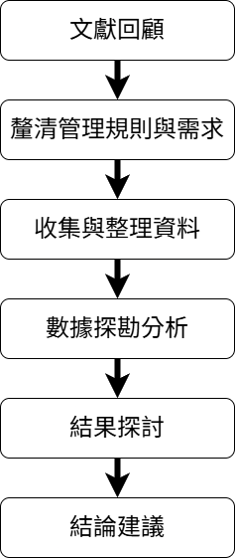

圖 1‑2 研究流程圖

# 第二章　文獻回顧

## 智慧城市的發展背景與定義

城市是一個目標多元、需求廣泛、利益關係交錯的複雜系統。其發展不僅涉及空間規劃與基礎建設，更涵蓋經濟、社會、環境與文化等多面向的治理挑戰。隨著都市化與人口集中化趨勢日益明顯，城市面臨諸如交通壅塞、資源分配不均、社會排除與環境污染等問題，對永續發展構成極大壓力。

為因應上述挑戰，「智慧城市」（Smart City）的概念自1990年代開始逐漸成形。2008年，IBM 推出的「Smarter Planet」計畫被視為智慧城市快速發展的轉捩點之一，該計畫主張透過感測器與連網設備蒐集資料，提升城市系統的透明度與應變效率[1]。然而Albino, Vito等人認為，學界與實務界對智慧城市的定義仍缺乏共識，其模糊性亦導致城市治理者在擬定發展策略與評估施政成效時面臨挑戰[2]。

為理解此概念的多樣性，許多學者從不同視角提出定義。IBM 團隊將智慧城市視為「具備感測（instrumented）、互聯（interconnected）、智能（intelligent）能力的城市」[3]，強調將 ICT 深度整合於城市基礎設施，藉由即時資料蒐集與分析來驅動決策流程，是技術導向定義的代表[4]。

另一方面，Giffinger et al.（2007）則以歐洲中型城市為對象，建立智慧城市評比模型，提出六大構面：智慧經濟（Smart Economy）、智慧人民（Smart People）、智慧治理（Smart Governance）、智慧移動（Smart Mobility）、智慧環境（Smart Environment）、智慧生活（Smart Living），是目前引用最廣的應用導向框架之一[5]。

綜合文獻觀點，Kozłowski & Suwara定義智慧城市為：「一個以現代資訊與通訊科技（ICT）為基礎，整合經濟、人民、生活、環境、治理與交通流動性之城市系統」。亦為本研究採用之主要智慧城市理解架構。

## 智慧城市的構成層面與應用領域

智慧城市不僅是科技應用的集合體，更涉及跨領域整合與永續發展等關鍵課題。在實務操作與理論建構上，學界與政策制定者提出了多種分類架構，試圖從不同角度理解智慧城市的組成、治理邏輯與應用重點。其中，Giffinger 等人（2007）所提出的六大構成面向，至今仍為智慧城市評估與規劃的基礎架構。其六大面向分別為：

1. 智慧經濟（Smart Economy）: 強調創新能力、企業精神、生產力、勞動市場的彈性，以及城市在區域與全球市場的整合能力。智慧經濟代表城市是否具備因應數位轉型與新興產業挑戰的經濟體質。

2. 智慧人民（Smart People）: 指市民的教育程度、創造力、社會參與程度及開放性等。此構面凸顯「人」在智慧城市中的核心地位，並強調知識、學習與社會互動的重要性。

3. 智慧治理（Smart Governance）: 聚焦於政府效能、公共服務品質與政策透明度，特別是民眾參與城市治理的機制。推動智慧治理意味著使用 ICT 提升決策流程的開放性與效率。

4. 智慧流動（Smart Mobility）: 包含交通基礎設施、永續交通系統（如電動公車、自行車道）及資訊無障礙。此構面關注城市內外的交通與通訊連結性，並結合數位工具以改善移動體驗。

5. 智慧環境（Smart Environment）: 涵蓋永續資源利用、污染控制與生態保護等議題。智慧環境代表城市如何善用科技手段（如感測器、再生能源）來提升環境品質與資源效率。

6. 智慧生活（Smart Living）: 涵蓋健康、安全、文化、娛樂、教育與生活品質等範疇。此構面強調提升居民日常生活的整體幸福感與便利性，並融合智慧化生活服務（如智慧醫療、數位學習等）。

此分類亦被應用於Giffinger 等人對歐洲中型城市的比較研究中，並發展出一系列量化評比指標，為智慧城市的跨國治理與政策輸出提供基礎。

Yin 等人（2015）認為隨著資料導向治理逐漸成為主流，嘗試以「應用領域」為核心分類方式，將智慧城市應用歸納為政府（government）、市民（citizens）、企業（business）與環境（environment） 四大領域如表2-2-1，主張智慧城市發展應建立在「資料處理架構」與「系統整合」之上。此分類方式不僅更貼近實作邏輯，也呼應智慧城市必須因應不同場域條件而異的特性。

|  |  |  |
| --- | --- | --- |
| 智慧城市領域 | 子領域 | 說明 |
| 政府 | 電子化政府、政府透明化、公共服務、公共安全、緊急應變等 | 升政府內外部運作效率，讓市民與組織更容易取得政策與文件；公共服務更有效率；迅速有效地處理緊急狀況。 |
| 市民 | 智慧交通、觀光、娛樂、醫療、教育、消費等 | 有效率地移動與交通；日常生活中取得即時、精準、具情境的資訊；提供高品質教育、醫療與體育等基本服務。 |
| 商業 | 企業管理、物流、供應鏈、交易、廣告、創業、創新等 | 升企業內部管理效率與品質；使用更高效的物流與供應平台；更準確有效地進行廣告；拓展商業合作與客戶；促進創業與投資、升級生產與顧問等活動。 |
| 環境 | 智慧電網、再生能源、水資源管理、廢棄物管理、公共空間等 | 根據市民行為提供更經濟與安全的能源與水資源；使用再生能源；有效處理與回收廢棄物；提供不同城市空間中的各項設施。 |

表2-2-1 智慧城市應用領域分類 – Yin,2015

然而，上述這些分類方式雖然幫助我們了解智慧城市涵蓋的範疇，也突顯其多面向與跨領域的整合特性，但在實務操作層面仍面臨一個共通問題：真正具體落實會是一個挑戰。許多定義有強調整合感測器、數據平台、服務系統等技術工具，但「整合」本身就是一項抽象的挑戰——到底要整合哪些東西？先從哪裡整？怎麼整？這些問題往往沒有明確答案，如同一些學者指出，智慧城市之所以難以推動，其中一個主因就是概念太模糊、定義不一致（Albino, Berardi, & Dangelico, 2015），以致於有關單位無法對某一領域或場域制定具體目標與實施策略。

像校園這類相對封閉、規模有限的場域，遇到的狀況像是：一方面資源有限，另一方面既有系統早已建置多年，如何從中找到可以智慧化的切入點，比較不明確。因此，比起直接步入智慧城市探討之改進，本研究認為從「數位化校園」這類相對單純但較為具體的小型智慧場域切入，或許能更實際地呈現智慧城市的發展脈絡與推動步驟，也能作為未來擴展至城市規模的重要示範案例。

本研究將以校園車輛辨識系統資料為例，嘗試以「停車行為資料分析」作為起點，對應智慧治理與智慧流動兩大構面，探討數位校園資料應用的實踐潛力。透過這樣的討論，期望為未來數位基礎建設的發展提供一個具體的小型實例，逐步縮短「概念」與「實作」之間的距離。

## 智慧校園與數位化校園

近年來隨著科技發展，智慧校園相關的議題接慢慢受到重視，而數位化校園為其中需具備的基礎，根據 Polin 等人（2023）所做的系統性文獻回顧，目前智慧校園的研究與實作大致可歸納為涵蓋社會、經濟、環境與治理四大領域[6]，Zhao Yang Dong等人認為，智慧校園是智慧城市的縮影，是實驗創新技術的生活實驗場域，而數位科技與大數據是智慧校園的核心，並將智慧校園的特別之處分類為社會、經濟、環境與治理四個面向[7]。Jason W.P. Ng等人提出iCampus概念，定義為一種可學習、可適應的智能系統，並提出建構一個智慧校園的四個階段[8]:

* 1. 核心基礎建設（Core development & implementation）
  2. 基本應用與服務（Short-term R&D）、
  3. 附加應用與服務（Medium-term R&D）、
  4. 高階智慧應用（Long-term R&D）

如圖2-3-1和表2-3-1所示。

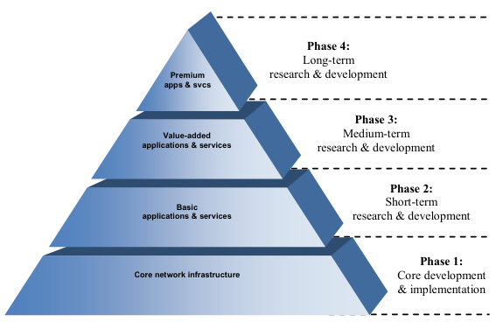

圖2-3-1 iCampus 藍圖架構(2010 Jason W.P. Ng)

|  |  |
| --- | --- |
| 階段 | 內容 |
| Phase 1：核心基礎建設（Core development & implementation） | 建置網路基礎設施，例如Wi-Fi、感測器、伺服器、雲端平台等，作為智慧校園的數位骨幹。 |
| Phase 2：基本應用與服務（Short-term R&D） | 提供基本的數位服務，如門禁管理、課表查詢、學生資訊系統、行政管理系統等，提升行政效率。 |
| Phase 3：附加應用與服務（Medium-term R&D） | 整合物聯網、大數據、能源管理等技術，發展智慧教室、環境監測、資源調度等附加功能，提升校園智慧程度。 |
| Phase 4：高階智慧應用（Long-term R&D） | 導入AI、預測模型、個人化服務、跨平台整合（如課程推薦、智慧決策支援等），實現高階智慧治理與永續發展。 |

表2-3-1 建構智慧校園四階段

數位化校園（Digital Campus）可視為智慧校園（Smart Campus）發展初期的基礎階段，主要涵蓋核心建設與初步數位應用。根據Jason W.P. N等人提出的 iCampus 架構，數位化校園對應的是前兩階段，其目標在於建構校園的數位骨幹與基礎應用系統。

在Phase 1中，數位化校園著重於布建網路與硬體基礎設施，如無線網路、感測器部署、伺服器與雲端平台等，使得大量的重要資料能被收集、儲存與傳輸，為後續智慧應用囤積足夠的資訊資料；而在 Phase 2 中，則導入基本的數位服務，包括行政作業系統、課程資訊平台、門禁與查詢等功能，強調流程效率與資訊透明。

儘管多數校園現階段仍停留在數位化層次，但這正是進一步實踐智慧校園、甚至智慧城市的起點。透過數位化校園的建立，不僅使校園內部治理更有效率，更可作為推動智慧城市治理邏輯的「微型實驗場域（living lab）」。例如：若校園能先實作智慧能源管理、交通引導、資源調度等應用，則未來則更有可能向外推至都市社區這樣更加複雜的環境。

進一步而言，當數位化校園逐步邁向 Phase 3 的附加應用階段與 Phase 4 的高階智慧應用階段時，便開始展現出預測能力、系統適應性與即時回饋機制等特徵，這些正是智慧城市所需的關鍵要素。因此，數位化校園的角色不僅止於提升行政效率，更可視為智慧城市發展的基礎模組與實驗平台。

實務上，校園中已有許多具潛力的智慧應用逐步發展，例如：智慧能源系統能根據建築使用者的用電行為，自動調整空調與照明策略，以提升能源效率與永續性[9]；智慧停車平台則整合感測器與手機應用程式，協助車輛快速停放並減少繞行與碳排[10]；此外，智慧教室設施配置使用智慧白板、感測器、即時監控教室環境指標(溫度或二氧化碳濃度)、學生表現（出席、進度）當環境變化如變熱時，自動開啟冷氣調節[11]。

雖然上述應用形式多樣，涵蓋能源、交通、學習等不同面向，但從系統運作的根本來看，無論是哪一類服務或技術，其核心驅動力皆來自於「資料」的取得、處理與分析應用，正如 Polin 等人（2023）所指出，智慧校園的功能建立在龐大的資料彙整與整合應用之上，其中 IoT、感測器、數據平台等相關的軟硬體設備，皆是實現智慧治理不可或缺的技術條件。

在這樣的架構下，數位化校園（Digital Campus）提供了資料收集與儲存的基礎條件，這一階段著重於資訊的數位存儲等，是智慧應用得以建立的「數據來源環境」如Zhao Yang Dong等人提到智慧校園的資料來源涵蓋感測器、教學歷程、表現評估、課外活動等，這些即時數據在雲端與 IoT 支援下被整合，為校園提供個人化服務與決策支持，是智慧化功能的基礎。

進一步而言，智慧校園（Smart Campus）則是在數位化基礎上，導入資料分析與回饋機制，進行跨系統整合與決策支援，實現自適應與預測性服務。也就是說，數位化校園提供「可用資料」，而智慧校園則讓這些資料「產生價值」。

## 大數據作為智慧城市與校園發展之核心驅動

無論是智慧城市或智慧校園，儘管其應用形式多樣，如能源管理、交通引導、教學推薦或資源調度等，但其背後皆有一項共通核心：資料是系統智慧化的驅動引擎。在智慧治理的架構中，所有服務的啟動與優化，無不依賴大量資料的持續蒐集、儲存、分析與應用。

Batty（2013）指出，隨著大數據技術的出現，城市治理模式已從過往強調長期結構性規劃，轉向更依賴即時且可空間定位的資料流，以實現動態調度與微觀管理。這種「資料感知式治理」（data-aware governance）重塑了都市操作的節奏與尺度，也為教育場域提供了智慧轉型的新邏輯[12]。Villegas-Ch 等人（2019）則進一步指出，大學校園具備微型城市的社會組織特性，是實踐智慧城市技術的理想平台。其研究建構一套以 IoT 感測器為前端、結合 Hadoop-based 大數據平台的智慧校園架構，用以實現永續環境監控、能源最佳化與服務個人化。其核心機制即是透過穩定、即時且具可讀性的資料流，促成跨系統整合與智慧應用[13]。Williamson（2018）也在探討高等教育的數據基礎建設時指出，數據已成為大學治理與教育決策的新基礎架構（hidden architecture），重塑了教學設計、學習歷程與評估機制，改變了大學的組織結構與運作邏輯。文中強調，大數據不是單純的技術資源，而是推動教育轉型與智慧決策的制度核心[14]。

綜合上述觀點可見，資料不僅是智慧應用的基礎，更是連接數位化基礎設施與智慧化決策實踐之間的橋樑。唯有建構穩定且具可分析性的資料體系，智慧校園與智慧城市才能從概念願景，邁向具體可行的行動路徑。

# 第三章　停車資料處理 —— 以國立陽明交通大學光復校區為例

## 資料前處理

在進行停車資料分析之前，資料的清洗與整合是必不可少的關鍵步驟，這不僅能提高後續分析的準確性與效率，也直接影響最終結果的可靠性。Alasadi與Bhaya針對資料前處理提出了系統性的分析，指出資料常見的問題包括：缺失值（missing values）、雜訊（noise）、資料不完整（incompleteness）、資料不一致（inconsistency）以及離群值（outliers）。為了解決這些問題，資料前處理主要從四個方向著手：資料清理（cleaning）、資料整合（integration）、資料轉化（transformation）與降維（dimensionality reduction），藉此提升資料的品質並為後續分析打下堅實基礎[15]。

隨著大數據技術的興起，資料前處理面臨更複雜的挑戰。García等人（2016）針對大數據環境中的資料前處理技術進行了全面性的回顧，強調資料前處理是知識發掘流程（Knowledge Discovery Process）中的核心環節，尤其在處理大量且雜訊眾多、遺漏值頻繁、不平衡樣本以及高維度資料時，資料前處理的品質直接決定了後續資料探勘（Data Mining）演算法的效能表現。該研究將資料前處理方法分為六大類[16]：

1.資料清理(Data Cleaning):包括遺漏值填補（Missing Value Imputation）、雜訊與錯誤數據的偵測與修正。

2.資料簡化(Data Reduction):透過特徵選擇（Feature Selection）與特徵轉換（Feature Transformation）來降低資料維度與複雜度。

3.樣本簡化(Sampling):包括樣本選擇與合成，特別是處理資料不平衡時利用過取樣（oversampling）或欠取樣（undersampling）技術。

4.離散化處理(Discretization):將連續變數轉換為離散區間，利於某些演算法處理。

5.重抽樣(Resampling):主要用於處理類別不平衡問題，改善模型訓練效果。

6.新型學習架構下的前處理技術: 針對近年深度學習與流資料分析的特殊需求所發展的資料前處理策略。

Rahm與Do（2000）指出，資料清理（data cleaning）旨在偵測並移除資料中的錯誤與不一致，以提升資料品質，尤其在整合異質資料來源時更顯重要。理想的資料清理方法應能偵測並修正各資料來源及整合後的主要錯誤，且有工具可以支援以降低人工檢查的負擔。此外，清理流程要宣告簡單明確，以達到重複利用於不同資料源與查詢處理之目的[17]。

此外，Fakhitah Ridzuan與Wan Mohd Nazmee Wan Zainon回顧了2013至2019年間傳統資料清洗方法與大數據資料清洗方法的發展，並指出多元資料來源往往伴隨異常資料（如格式錯誤、重複資料等）問題，進一步影響資料分析的準確度。根據Price Waterhouse Coopers於2001年的調查報告指出，有高達75%的企業因資料品質不佳而蒙受損失，凸顯了資料品質管理的重要性[18]。

本研究參考上述資料前處理技術，於實際分析階段採用相應處理方式，確保資料品質，針對原始資料中的缺失值，進行空值清除處理，避免在統計與視覺化分析中產生誤判。其次，對於異常紀錄（如明顯早於或晚於合理範圍的車輛進出時間資料），透過條件篩選與邏輯比對進行剔除，提升資料的一致性與代表性。

## 資料探勘

隨著數據蒐集與應用的演進，從巨量資料中尋找模式或有用的趨勢變成一項非常重要的事情。Fayyad 等人（1996）指出，資料探勘是知識發掘（Knowledge Discovery in Databases, KDD）流程中的一個步驟，主要負責從資料中運用演算法挖掘模式，而完整的 KDD 流程還包括資料前處理、選擇、轉換、以及對挖掘結果的詮釋與評估。KDD 的核心目標是將低階、龐大而雜亂的資料，轉化為更加簡潔、抽象、具解釋性的有用知識，以支援決策與預測[19]。Hand,David J. 認為「資料探勘」指在大型資料中發現有趣的、意外的或是有價值之結構的動作，而判斷挖掘而來的模式是否值得關注，須結合實務情境與專家判斷[20]。

## 校園交通環境與停車管理背景

為維護校園安寧及行車秩序，國立陽明交通大學（以下簡稱本校）由總務處事務一、二組負責校園內交通與停車管理相關事務，範圍涵蓋停車格規劃、車輛識別證核發、違規處理、申訴機制與廢棄車輛清除等工作。校園速限為30公里，車輛須依指定格位停放。

為利於校園車輛管理與車位劃設，本校光復校區將主要停車區域編碼為 P1 至 P7，包括路邊停車區與獨立停車場等形式如圖3-1-1，各區域停車格依據使用者身分與需求另有區分，目的為提升停車空間使用效率與公平性。

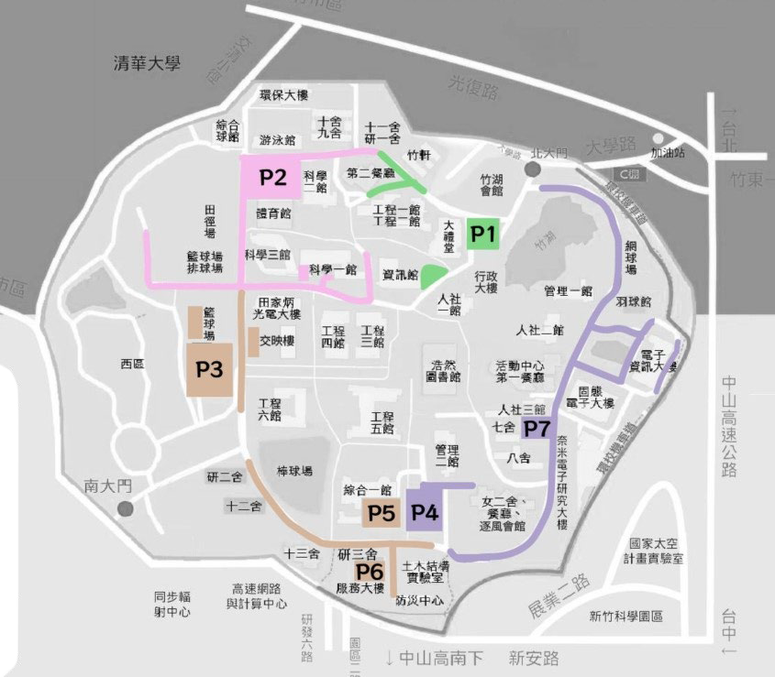

圖 3-1-1 國立陽明交通大學停車區域分布

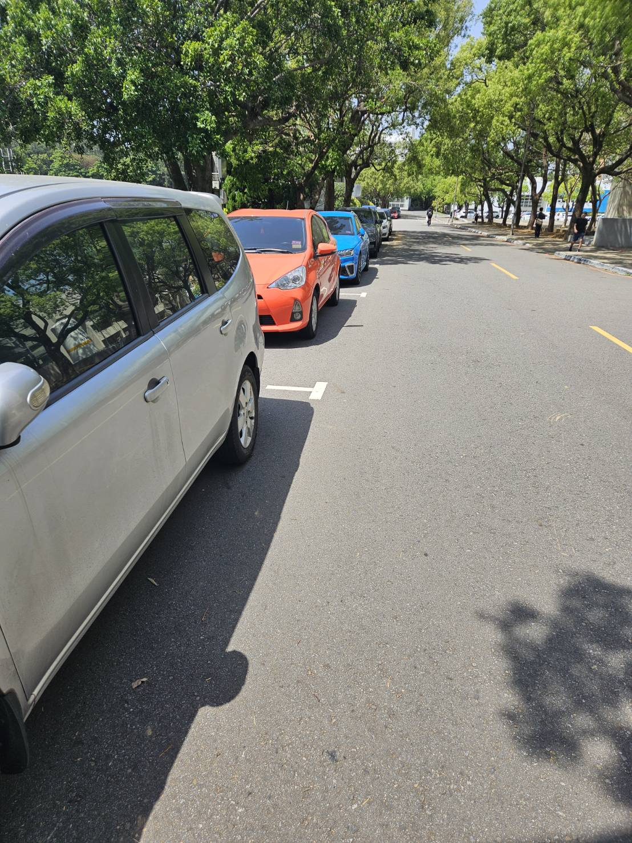

圖3-1-2 田徑場路邊停車格(P2區域)

## 停車管理制度與執行方式

以光復與博愛兩大校區為例，截至目前校園內共設有1,667格停車位（汽車與機車合計），其中光復校區佔1,475格、博愛校區192格。停車格依使用性質劃分為多種類別（如教職員工專用、卸貨格、洽公格、身心障礙及婦幼專用格等）如圖3-2-1至3-2-5所示，而校園停車格數量統計與身分別適用分類於表3-1與表3-2。

|  |  |  |  |  |  |  |
| --- | --- | --- | --- | --- | --- | --- |
| 校區 | 分類一 | | 分類二 | | | 合計 |
| 藍色 | 白色 | 室內 | 平面 | 路段 |
| 光復 | 576 | 899 | 494 | 526 | 455 | 1475 |
| 博愛 | 84 | 108 | 26 | 84 | 82 | 192 |
| 總計 | 660 | 1007 | 520 | 610 | 537 | 1667 |

表3-1

|  |  |
| --- | --- |
| 汽車 | 機車 |
| 1.一般停車格  2.教職員工優先停車格  3.身心障礙及婦幼專用停車格  4.職務專用停車格  5.洽公停車格  6.卸貨停車格 | 1.一般停車格  2.身心障礙及婦幼專用停車格  3.洽公停車格 |

表3-2

教職員工與學生申請汽機車停車識別證需符合特定資格與數量限制，並繳交費用。學生長時汽車證數量以年度白色停車格為上限，採抽籤方式核發。部分票種如貴賓停車證由秘書處統一核發，使用者涵蓋傑出校友與媒體記者等。無識別證者則以計時方式收費，並依不同條件規定費率優惠或限制。

費用的部分，國立陽明交通大學依據不同使用者身分設立多種停車識別證與收費機制。以汽車為例，教職員工之長時停車識別證第一張每年一千八百元，第二張起每張每年三千六百元。學生每年一千八百元，在職專班則每年兩千元，但僅可於指定時段免費停車。另有優惠計次與貴賓票券制度，以配合活動與臨時進出需求。未持證者則採臨時停車計時收費，每小時三十元。

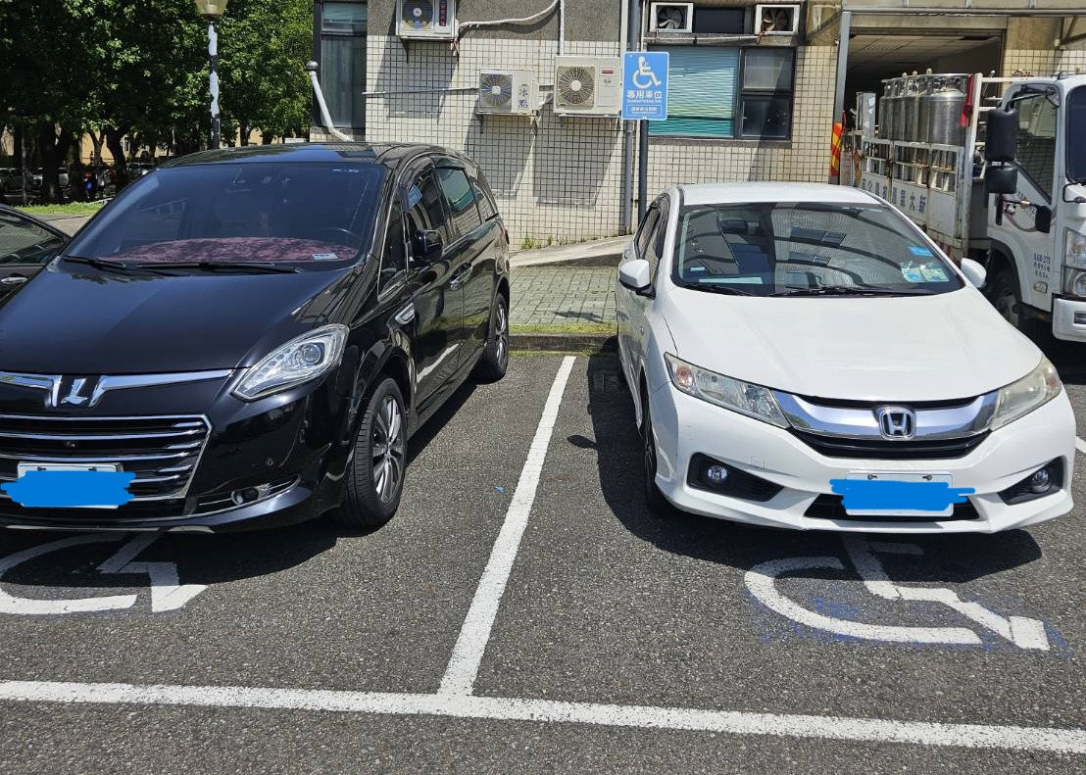

圖3-2-1 身心障礙及婦幼專用停車格

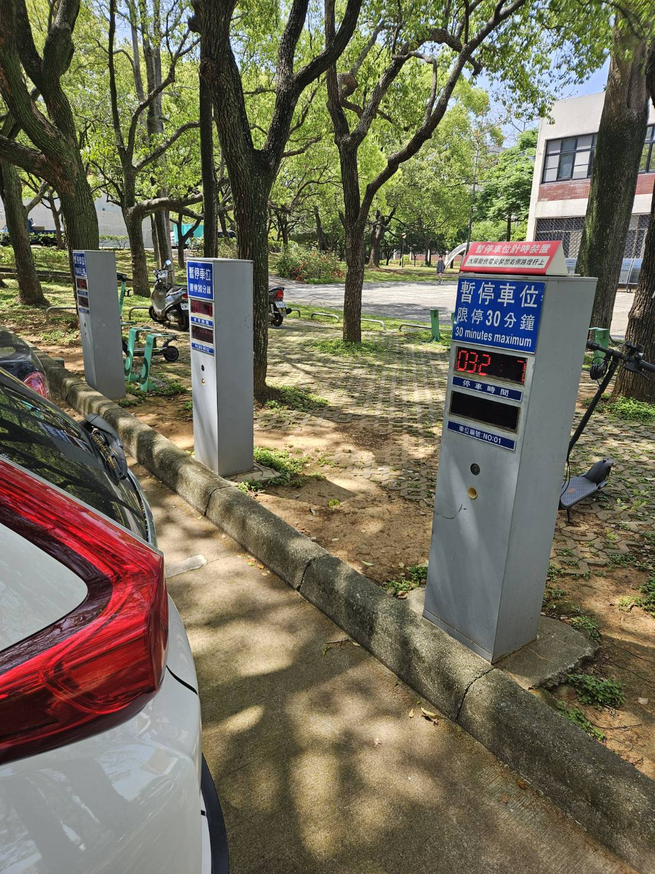

圖3-2-2 洽公用停車格

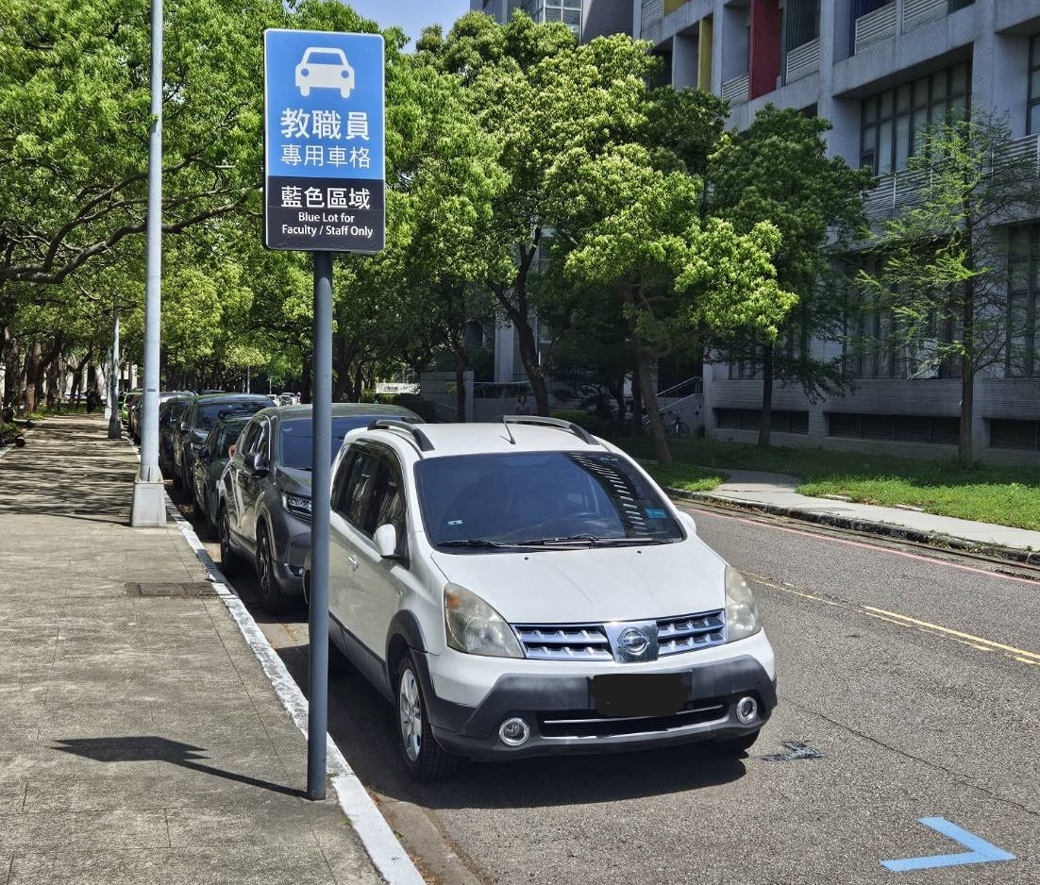

圖3-2-3 教職員工停車格

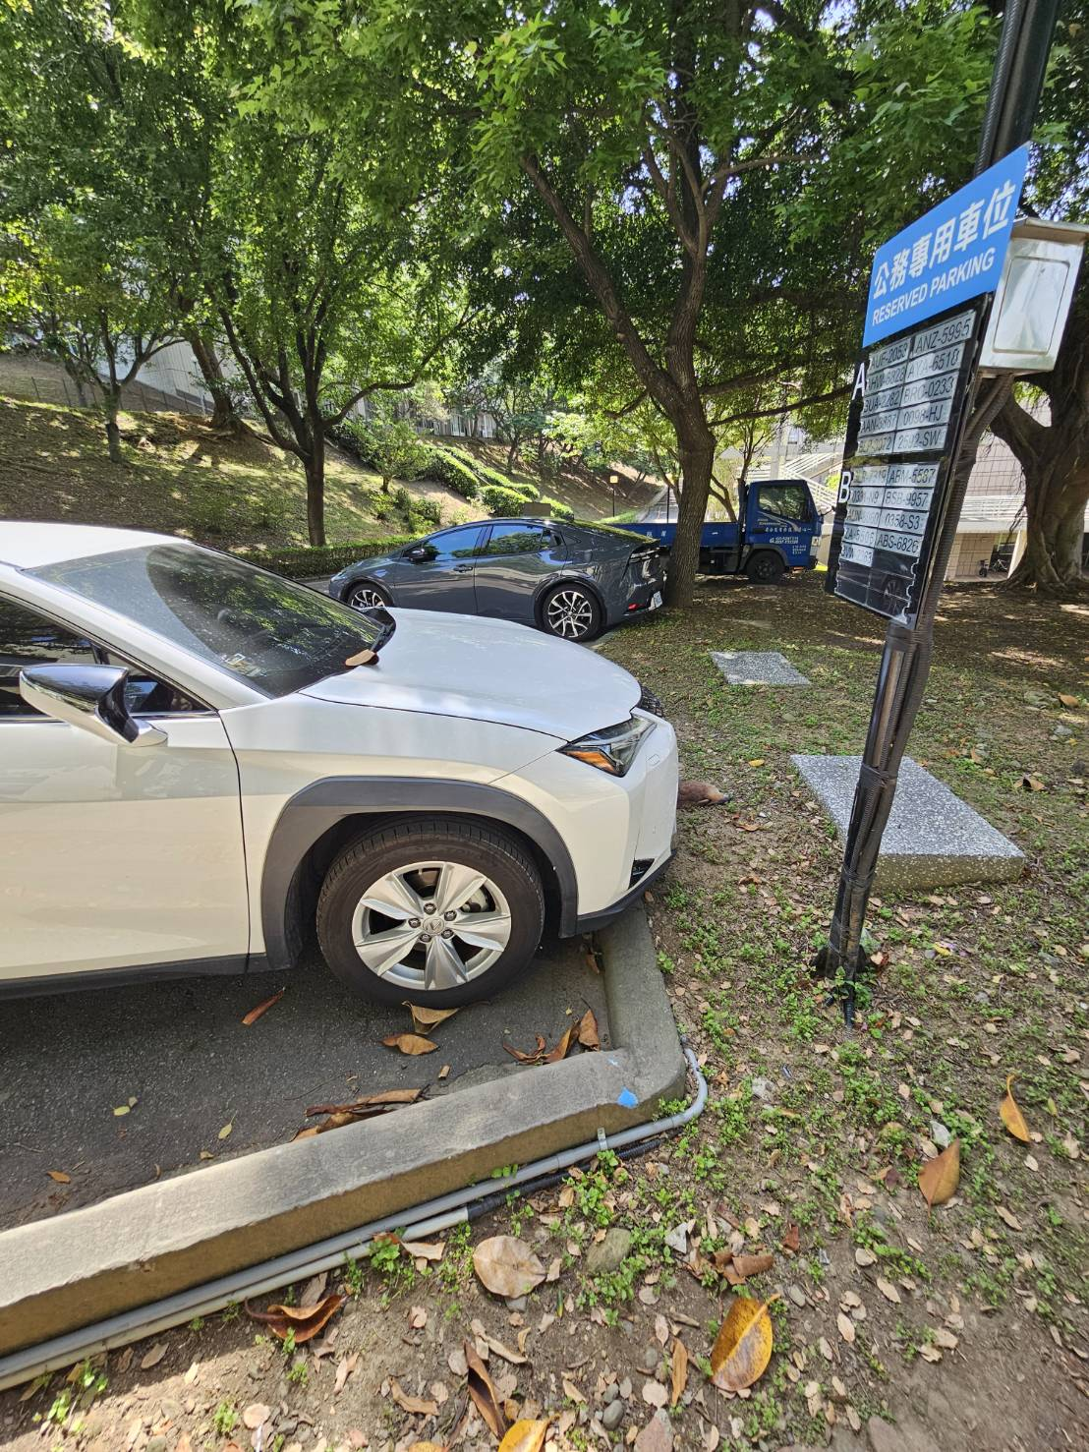

圖3-2-4 職務專用停車格

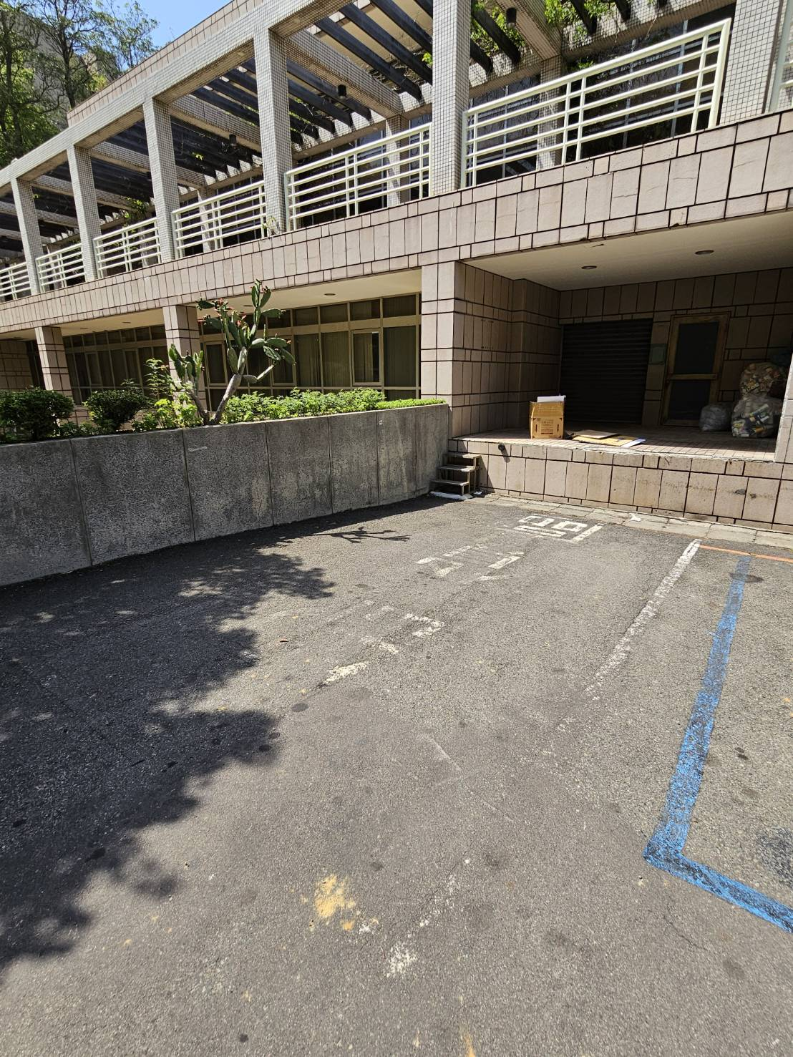

圖3-2-5 卸貨停車格

## 實際停車狀況與問題說明

目前停車制度雖具一定規模與規範，但實際使用狀況仍存在諸多挑戰，顯示制度設計與使用實況之間存在落差。首先，在每日尖峰時段與特定區域，以P3籃球場旁路邊車位供不應求的情形時有發生如圖3-3-3，從民國113年的車辨系統隨機取四個工作日去作分時停車簡單統計如表3-3-1和圖3-3-1，可發現於尖峰時段有供不應求之狀況，這些用戶除了離校另尋車位外也可能於不知情的情況下花費大量時間尋找車位、違規停車擠壓其他用戶的權益，形成停車管理之壓力與用戶不滿情緒之積累。

|  |  |  |  |  |
| --- | --- | --- | --- | --- |
| 時間\日期 | **2024-04-17(輛)** | **2024-04-24(輛)** | **2024-05-08(輛)** | **2024-05-15(輛)** |
| **08:00–08:30** | 1045 | 811 | 1062 | 895 |
| **08:30–09:00** | 1208 | 978 | 1203 | 1012 |
| **09:00–09:30** | 1323 | 1092 | 1307 | 1085 |
| **09:30–10:00** | 1471 | 1246 | 1423 | 1212 |
| **10:00–10:30** | 1526 | 1347 | 1473 | 1289 |
| **10:30–11:00** | 1579 | 1392 | 1502 | 1322 |
| **11:00–11:30** | 1605 | 1416 | 1537 | 1381 |
| **11:30–12:00** | 1612 | 1476 | 1563 | 1437 |
| **12:00–12:30** | 1625 | 1454 | 1554 | 1449 |
| **12:30–13:00** | 1612 | 1430 | 1535 | 1400 |
| **13:00–13:30** | 1672 | 1490 | 1549 | 1444 |
| **13:30–14:00** | 1680 | 1496 | 1567 | 1423 |
| **14:00–14:30** | 1656 | 1497 | 1571 | 1410 |
| **14:30–15:00** | 1669 | 1508 | 1572 | 1409 |
| **15:00–15:30** | 1693 | 1500 | 1577 | 1434 |
| **15:30–16:00** | 1613 | 1463 | 1567 | 1383 |
| **16:00–16:30** | 1597 | 1419 | 1537 | 1334 |
| **16:30–17:00** | 1552 | 1322 | 1494 | 1278 |
| **17:00–17:30** | 1354 | 1154 | 1321 | 1144 |
| **17:30–18:00** | 1248 | 1038 | 1196 | 1040 |
| **18:00–18:30** | 1182 | 942 | 1128 | 960 |

表3-3-1 停車數量統計表

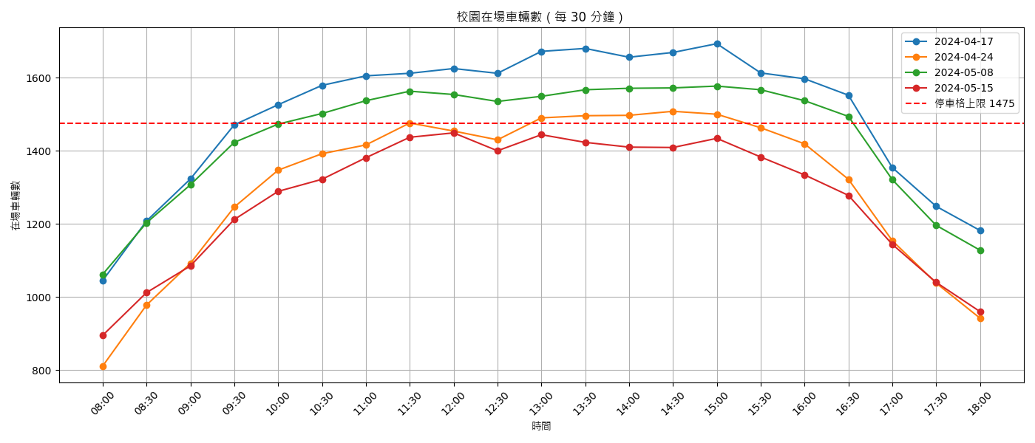

圖3-3-1 停車數量統計折線圖

長時間甚至隔夜停放的情況亦時有所見，初步分析各筆停車紀錄之停留時長與出入日期如表3-3-2，結果顯示約 10% 的車輛具有「跨日停放」之行為，亦可能對尖峰時段車位可用性產生不利影響。為因應這些現象，校方於 113 年 12 月之行政會議中通過新規定，限制教職員工等車輛於上班日夜間不得停放於綜合一館地下停車場(P5)等高壓區域，並禁止無故長時間滯留，顯示出校園停車壓力已逐漸累積至需以政策手段干預的程度。

|  |  |
| --- | --- |
| **日期** | **隔天8點後才離場數量** |
| 2024-04-17 | 164 |
| 2024-04-24 | 94 |
| 2024-05-08 | 145 |
| 2024-05-15 | 92 |

表3-3-2 過夜停車數量統計表

於校園舉辦大型活動（如校慶、招生面試、展演、市集、運動會或外部單位進駐等）時，原本已處於高使用率的停車資源將更趨緊繃，進而引發交通擁擠、繞行等待甚至校門外回堵等問題如圖3-3-2與3-3-3之對比。

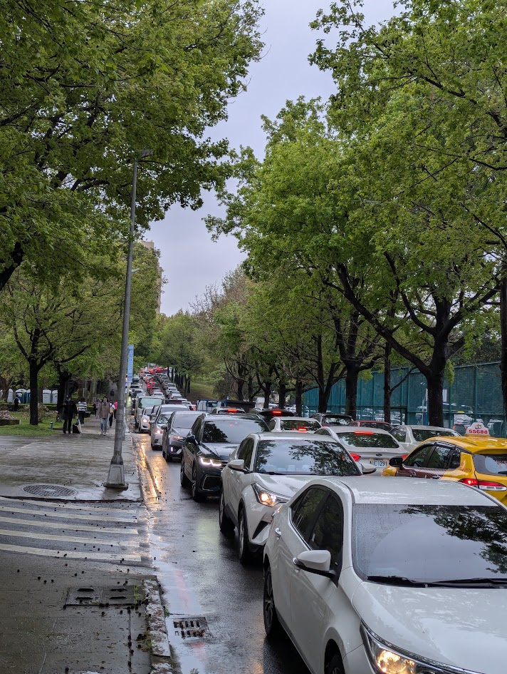

圖3-3-2 就業博覽會當天籃球場路邊停車場

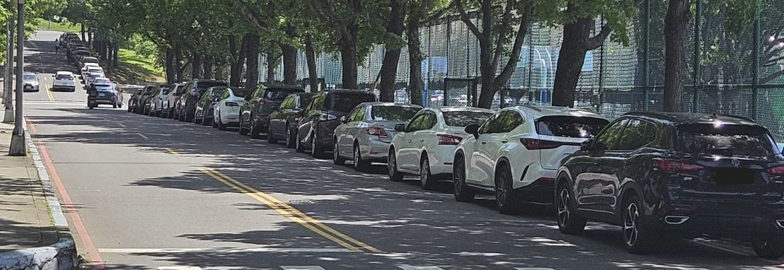

圖3-3-3 平時籃球場路邊停車場

基於上述問題與管理限制，本研究於第四章進一步分析車牌辨識系統所記錄之進出資料，探討各類識別證車輛的實際使用情況、停留時段與分布特徵，藉以掌握使用行為特性，並評估現行制度是否能有效回應實際需求。期透過資料分析與視覺化，為未來管理優化與智慧校園推動奠定實證基礎參考。

## 數位化願景與智慧城市延伸意義

本研究以本校車牌辨識系統所產生之車輛進出紀錄為分析基礎，透過系統性資料處理流程，針對校園停車場的在場車輛數、停留時間、尖峰壓力與跨夜停放行為進行可視化分析。相較以往多著重於制度規畫或問卷調查方式的停車研究，過去尚缺乏針對車辨資料的實證應用。本研究可視為初步填補此一空白，亦為校園交通管理提供一種以資料為核心的理解方式。

雖未涉及系統建置，但本研究所建立之資料處理邏輯與可視化呈現方式，可作為後續管理策略制定與制度檢討的參考依據。透過系統性整理每日在場車輛變化、停留時數分佈與跨夜停車統計等面向，管理單位得以更直觀地掌握不同時段與日期的實際使用情況，進而支援票證制度、場域調度與行政溝通等面向的管理判斷。

此一資料導向的管理概念，正呼應本校於《創新智慧校園》中所揭示的政策藍圖(圖3-4-1)[21]。例如推動「智慧停車系統自動偵測停車熱點」與「整合物聯網數據發展儀表板與預測模型」智慧校園，皆強調資料整合與應用的價值。本研究所處理之車辨資料，與此類政策目標具高度關聯性，未來若結合車辨系統與校內行政平台，即可望納入整體智慧校園資料治理體系，提供交通面向的實證支撐。

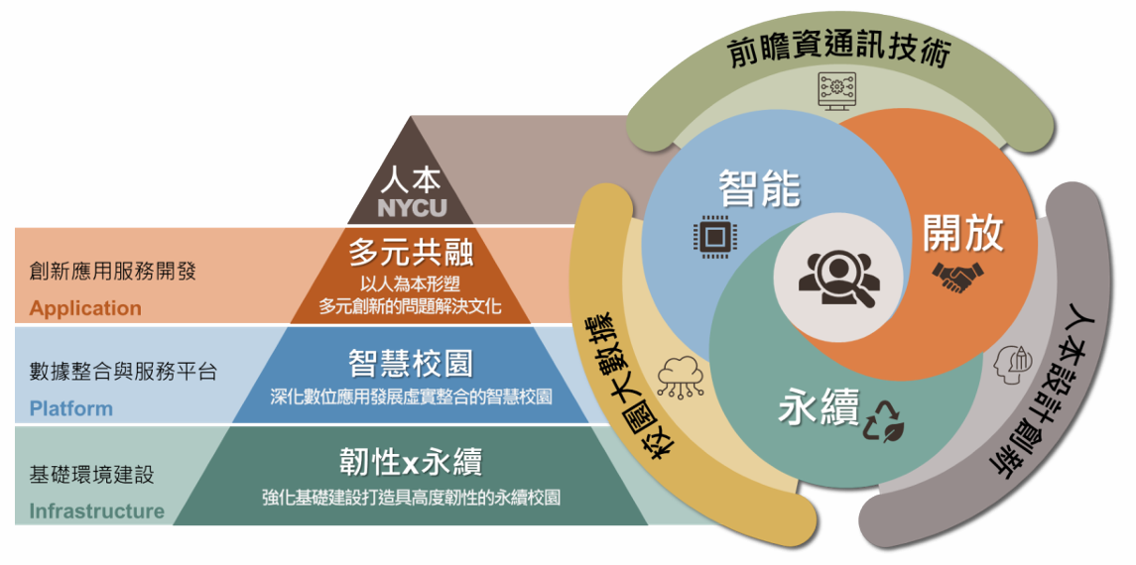

圖3-4-1 創新智慧校園發展圖

# 第四章　停車行為分析 資料清洗、基本資料介紹(數量、洗掉多少)圖或表的文字說明幫助解讀

基本資料分析種類，長年沒有分析過，一般的流量(基礎車流量資料)

4-2 各式各樣分時、分票種等等基礎流量(看出尖峰這些重要數量、時間特徵、證明假日不重要等等)(說明一下壅塞的情況)

4-3 特殊情況分析

4-4 政策的有效性 -> 利用資料比對 (2024過夜政策)

# 第五章　結論與未來展望

## 結論

本研究以國立陽明交通大學光復校區之車辨系統資料為基礎，針對民國113年全年超過200萬筆車次紀錄進行整理、清洗和分析，並嘗試從數據中挖掘校園停車行為之特徵與管理問題。

透過系統性之資料拼接、格式轉換與錯誤排除邏輯，本研究成功剔除超過7萬筆異常資料，涵蓋時間欄位錯誤、車號格式異常、進出邏輯矛盾與極端滯留紀錄等情境，建立具代表性與可信度之分析資料集，為後續停車行為相關研究提供參考。

分析結果顯示，光復校區停車行為呈現「平日高、假日低」、「白天集中、夜間低頻」之特性。特別是在週一至週五上午9點至下午3點為主要尖峰時段，假日則大幅下降，顯示停車需求與教職員、學生之上班上課時段高度相關，儘管校內設有1,475格汽車停車位，經補正後之每日高峰停車數仍屢次接近甚至超過該數值，佐證「一位難求」的停車壓力確實存在，亦顯示現行供給無法完全滿足需求。長時停車（如教職員車證）顯著集中於完整日間時段（8~10小時），為空間資源主要占用來源。短時票種（如貴賓、洽公車輛）則多集中於1小時內。部分學生與臨時票種出現超時佔用或異常記錄，代表票種管理制度仍有探討空間。

根據實證結果，建議針對長時佔用車輛實施預約或分區管理制度、設置短時停車專區以提升流動性、重新審視學生長時車證之核發機制，並運用數據持續監控票種誤用與異常行為，提升校園停車資源配置之適當與公平性。

## 未來展望

根據評估，車辨系統之錯誤率約為百分之七，根據需求與校園發展可以決定其是否需要汰換或是更新，本研究透過資料挖掘成功顯示光復校區之停車行為模式與潛在問題，考量資料限制與校園未來的發展，有多項面向值得後續研究與應用：

首先，雖本研究以光復校區為對象，但校內仍有其他場域如博愛校區具相似停車管理機制，倘若能擴大資料蒐集與分析範圍，建立跨場域資料比對架構，將有助於驗證不同場域間之異同，並提出更具一般性的管理建議。

其次，在技術層面上，未來可考慮結合機器學習或異常偵測演算法，強化異常車輛行為之即時辨識與停車需求預測能力；亦可導入學生課表、教職員工出勤紀錄等異質資料，以提高對尖峰時段與特殊事件之準確判斷，發展校園智慧交通管理之初步架構。此外，亦可進一步蒐集場內使用者對於相鄰系館車位使用經驗之意見回饋，作為需求面評估依據，於特定區域設置 IoT 裝置，結合既有之車辨系統進行即時監測與使用追蹤，俾利後續政策調整與使用成效評估。

制度面方面，本研究顯示部分票種存在長時間佔用車位或重複使用等潛在問題，未來可進一步檢討票種申請條件、核發數量與使用行為之合理性，並研議是否導入預約機制、短時停車區域或動態費率制度，以提升資源配置效率。

最後，校園交通與永續發展息息相關，建議未來研究除停車行為外，亦可納入公共運輸使用情形、碳排放估算等面向，評估停車行為對校園整體環境之影響，進一步作為永續校園政策擬定之依據。

**附錄**

**參考文獻**

[1] K. S. Wojciech Kozłowski, "Smart City: Definitions, Dimensions, and Initiatives," *European Research Studies Journal,* vol. Volume XXIV, Special Issue 3, 2021, pp. 509–520, 2021.

[2] V. Albino, U. Berardi, and R. M. Dangelico, "Smart Cities: Definitions, Dimensions, Performance, and Initiatives," *Journal of Urban Technology,* vol. 22, no. 1, pp. 3-21, 2015, doi: 10.1080/10630732.2014.942092.

[3] C. Harrison *et al.*, "Foundations for Smarter Cities," *IBM Journal of Research and Development,* vol. 54, no. 4, pp. 1-16, 2010, doi: 10.1147/jrd.2010.2048257.

[4] C. Yin, Z. Xiong, H. Chen, J. Wang, D. Cooper, and B. David, "A literature survey on smart cities," *Science China Information Sciences,* vol. 58, no. 10, pp. 1-18, 2015, doi: 10.1007/s11432-015-5397-4.

[5] R. F. Giffinger, Christian; Kramar, Hans; Kalasek, Robert; Pichler-Milanović, Natasa; Meijers, Evert, "Smart Cities – Ranking of European Medium-sized Cities," Centre of Regional Science (SRF), Vienna University of Technology, Vienna, Austria, 2007. Accessed: 2025-06-23. [Online]. Available: <http://www.smart-cities.eu/download/smart_cities_final_report.pdf>

[6] K. Polin, T. Yigitcanlar, M. Limb, and T. Washington, "The Making of Smart Campus: A Review and Conceptual Framework," *Buildings,* vol. 13, no. 4, 2023, doi: 10.3390/buildings13040891.

[7] Z. Y. Dong, Y. Zhang, C. Yip, S. Swift, and K. Beswick, "Smart campus: definition, framework, technologies, and services," *IET Smart Cities,* vol. 2, no. 1, pp. 43-54, 2020, doi: 10.1049/iet-smc.2019.0072.

[8] J. W. P. Ng, N. Azarmi, M. Leida, F. Saffre, A. Afzal, and P. D. Yoo, "The Intelligent Campus (iCampus): End-to-End Learning Lifecycle of a Knowledge Ecosystem," presented at the 2010 Sixth International Conference on Intelligent Environments, 2010.

[9] H. Ullah, M. Khan, I. Hussain, I. Ullah, P. Uthansakul, and N. Khan, "An Optimal Energy Management System for University Campus Using the Hybrid Firefly Lion Algorithm (FLA)," *Energies,* vol. 14, no. 19, 2021, doi: 10.3390/en14196028.

[10] W. A. Jabbar, C. W. Wei, N. A. A. M. Azmi, and N. A. Haironnazli, "An IoT Raspberry Pi-based parking management system for smart campus," *Internet of Things,* vol. 14, 2021, doi: 10.1016/j.iot.2021.100387.

[11] S. J. a. D. Chawla, "A Smart Education Model for Future Learning and Teaching Using IoT," in *Information and Communication Technology for Intelligent Systems*, vol. 196, P. N. M. T. Senjyu, T. Perumal, A. Joshi Ed., no. Smart Innovation, Systems and Technologies). Singapore: Springer Nature Singapore, 2021, pp. 67-73.

[12] M. Batty, "Big data, smart cities and city planning," *Dialogues Hum Geogr,* vol. 3, no. 3, pp. 274-279, Nov 2013, doi: 10.1177/2043820613513390.

[13] W. Villegas-Ch, X. Palacios-Pacheco, and S. Luján-Mora, "Application of a Smart City Model to a Traditional University Campus with a Big Data Architecture: A Sustainable Smart Campus," *Sustainability,* vol. 11, no. 10, 2019, doi: 10.3390/su11102857.

[14] B. Williamson, "The hidden architecture of higher education: building a big data infrastructure for the ‘smarter university’," *International Journal of Educational Technology in Higher Education,* vol. 15, no. 1, 2018, doi: 10.1186/s41239-018-0094-1.

[15] S. A. a. B. Alasadi, Wesam S., "Review of Data Preprocessing Techniques in Data Mining," *Journal of Engineering and Applied Sciences,* vol. 12, no. 16, pp. 4102–4107, 2017.

[16] S. García, S. Ramírez-Gallego, J. Luengo, J. M. Benítez, and F. Herrera, "Big data preprocessing: methods and prospects," *Big Data Analytics,* vol. 1, no. 1, 2016, doi: 10.1186/s41044-016-0014-0.

[17] E. D. Rahm, Hong Hai, "Data Cleaning: Problems and Current Approaches," *Bulletin of the IEEE Technical Committee on Data Engineering,* vol. 23, no. 4, pp. 3-11, 2000. [Online]. Available: <http://dbs.uni-leipzig.de>.

[18] F. Ridzuan and W. M. N. W. Zainon, "A Review on Data Cleansing Methods for Big Data," *Procedia Computer Science,* vol. 161, pp. 731-738, 2019.

[19] U. P.-S. Fayyad, Gregory; Smyth, Padhraic. (1996) From Data Mining to Knowledge Discovery in Databases. *AI Magazine*. 37–54.

[20] D. J. Hand, "Principles of Data Mining," 2007.

[21] 國立陽明交通大學, "創新智慧校園：以數位轉型驅動大學治理," 國立陽明交通大學 校務大數據研究中心, 新竹市, CIRDA 電子報 第10期, 2023. Accessed: 2025年6月23日.